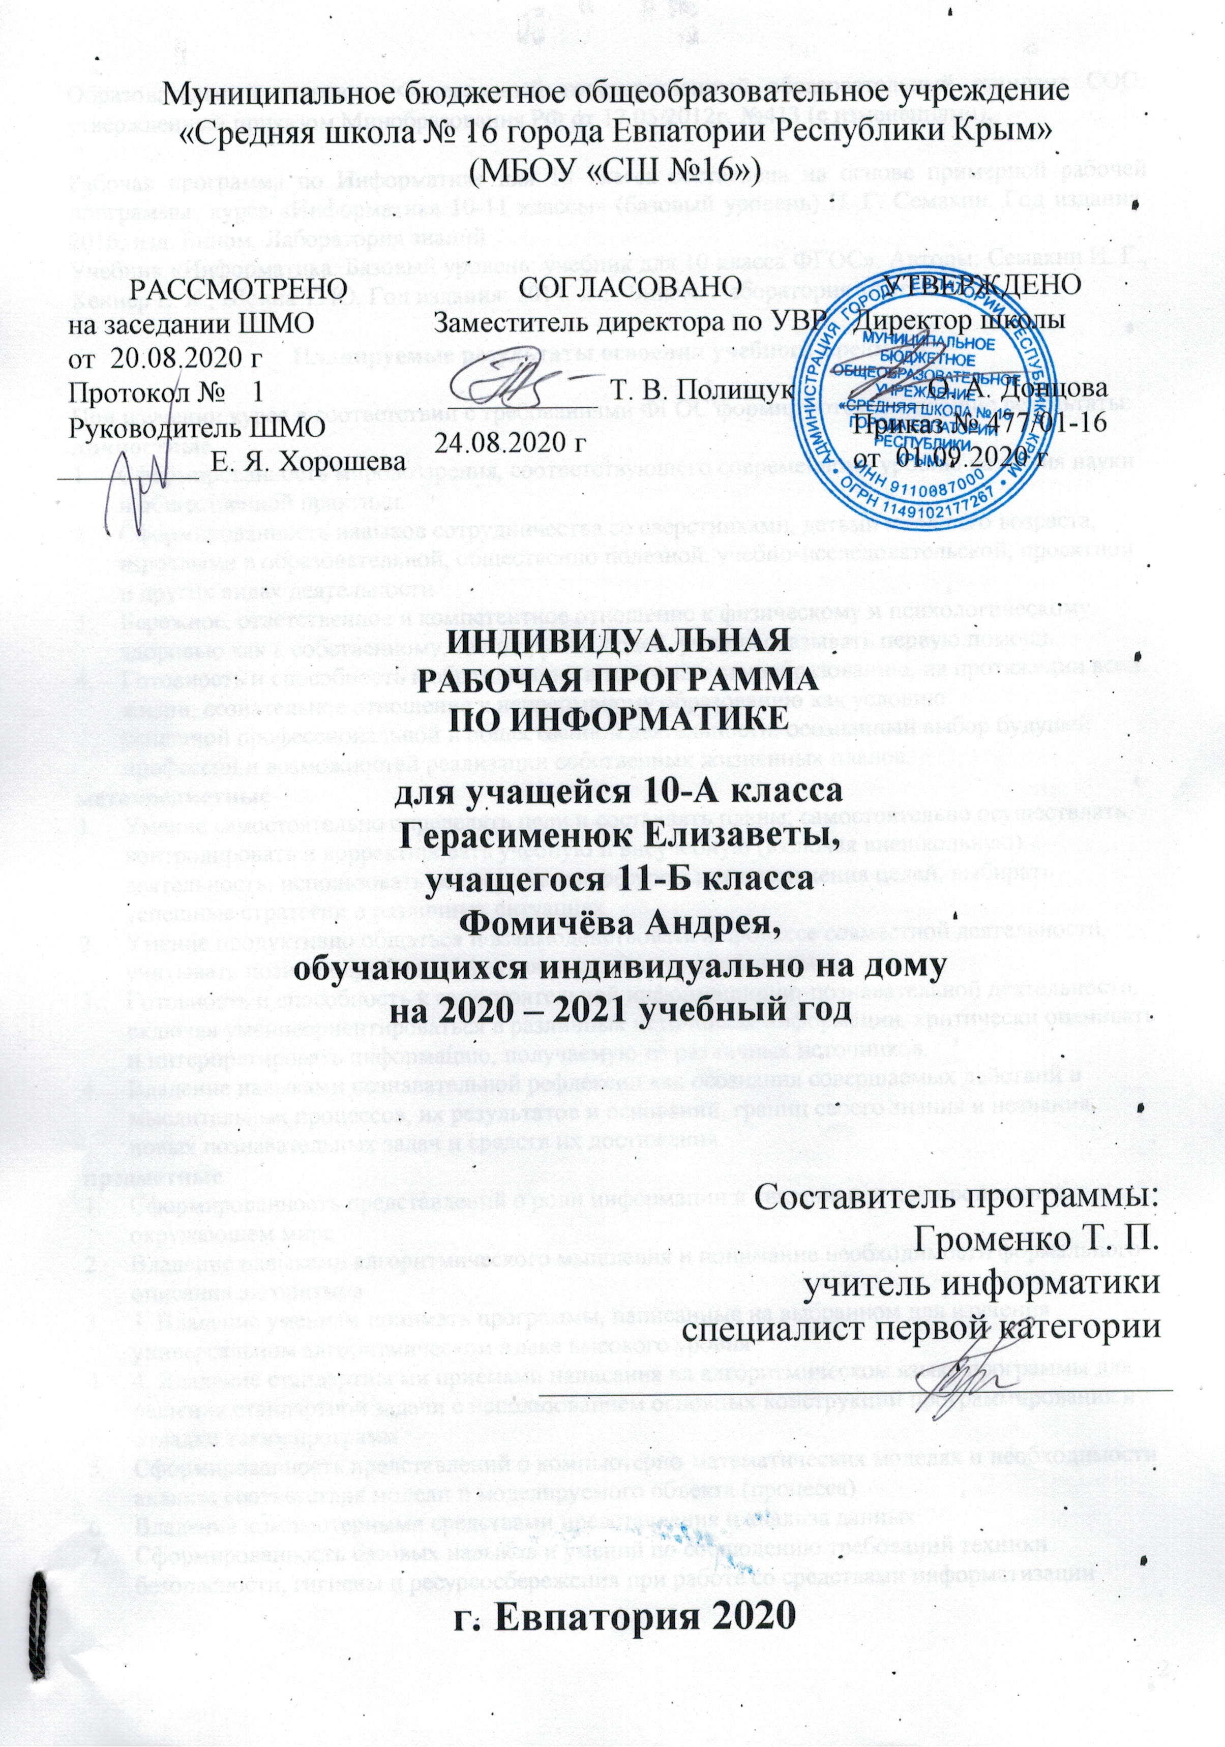
Муниципальное бюджетное общеобразовательное учреждение
«Средняя школа № 16 города Евпатории Республики Крым»
(МБОУ «СШ №16»)

РАССМОТРЕНО |  |  | СОГЛАСОВАНО |  |  | УТВЕРЖДЕНО
на заседании ШМО  от 20.08.2020 г |  |  | Заместитель директора по УВР |  |  | Директор школы
Протокол № |  | 1 |  |  | Т. В. Полищук |  | О. А. Донцова
Руководитель ШМО |  |  | 24.08.2020 г |  |  | Приказ № 477/01-16
 | Е. Я. Хорошева |  |  |  |  | от 01.09.2020 г

ИНДИВИДУАЛЬНАЯ
РАБОЧАЯ ПРОГРАММА
ПО ИНФОРМАТИКЕ

для учащейся 10-А класса
Герасименюк Елизаветы,
учащегося 11-Б класса
Фомичёва Андрея,
обучающихся индивидуально на дому
на 2020 – 2021 учебный год

Составитель программы:
Громенко Т. П.
учитель информатики
специалист первой категории

г. Евпатория 2020
Образовательный стандарт: Федеральный государственный образовательный стандарт СОО, утвержденный приказом Минобразования РФ от 17.05.2012г. №413 (с изменениями);

Рабочая программа по Информатике для 10 класса составлена на основе примерной рабочей программы курса «Информатика 10-11 классы» (базовый уровень) И. Г. Семакин. Год издания: 2016, изд. Бином. Лаборатория знаний
Учебник «Информатика. Базовый уровень: учебник для 10 класса ФГОС». Авторы: Семакин И. Г., Хеннер Е. К., Шеина Т. Ю. Год издания: 2014, изд. Бином. Лаборатория знаний

Планируемые результаты освоения учебного предмета

При изучении курса в соответствии с требованиями ФГОС формируются следующие результаты:
личностные
- Сформированность мировоззрения, соответствующего современному уровню развития науки и общественной практики.
- Сформированность навыков сотрудничества со сверстниками, детьми младшего возраста, взрослыми в образовательной, общественно полезной, учебно-исследовательской, проектной и других видах деятельности.
- Бережное, ответственное и компетентное отношение к физическому и психологическому здоровью как к собственному, так и других людей, умение оказывать первую помощь.
- Готовность и способность к образованию, в том числе самообразованию, на протяжении всей жизни; сознательное отношение к непрерывному образованию как условию
успешной профессиональной и общественной деятельности; осознанный выбор будущей профессии и возможностей реализации собственных жизненных планов.
метапредметные
- Умение самостоятельно определять цели и составлять планы; самостоятельно осуществлять, контролировать и корректировать учебную и внеучебную (включая внешкольную) деятельность; использовать все возможные ресурсы для достижения целей; выбирать успешные стратегии в различных ситуациях.
- Умение продуктивно общаться и взаимодействовать в процессе совместной деятельности, учитывать позиции другого, эффективно разрешать конфликты.
- Готовность и способность к самостоятельной информационно-познавательной деятельности, включая умениеориентироваться в различных источниках информации, критически оценивать и интерпретировать информацию, получаемую из различных источников.
- Владение навыками познавательной рефлексии как осознания совершаемых действий и мыслительных процессов, их результатов и оснований, границ своего знания и незнания, новых познавательных задач и средств их достижения.
предметные
- Сформированность представлений о роли информации и связанных с ней процессов в окружающем мире
- Владение навыками алгоритмического мышления и понимание необходимости формального описания алгоритмов
- 3. Владение умением понимать программы, написанные на выбранном для изучения универсальном алгоритмическом языке высокого уровня
- 4. Владение стандартны ми приемами написания на алгоритмическом языке программы для решения стандартной задачи с использованием основных конструкций программирования и отладки таких программ
- Сформированность представлений о компьютерно-математических моделях и необходимости анализа соответствия модели и моделируемого объекта (процесса)
- Владение компьютерными средствами представления и анализа данных
- Сформированность базовых навыков и умений по соблюдению требований техники безопасности, гигиены и ресурсосбережения при работе со средствами информатизации
В результате изучения темы «Информация» учащиеся
должны знать
- понятие информации в частных науках: нейрофизиологии, генетике, кибернетике, теории информации
- что такое язык представления информации; какие бывают языки
- понятия «кодирование» и «декодирование» информации
- примеры технических систем кодирования информации: азбука Морзе, телеграфный код Бодо
- понятия «шифрование», «дешифрование».
- основные принципы представления данных в памяти компьютера
- представление целых чисел
- диапазоны представления целых чисел без знака и со знаком
- принципы представления вещественных чисел
- способы кодирования текста в компьютере
- способы представление изображения; цветовые модели
- в чем различие растровой и векторной графики
- способы дискретного (цифрового) представление звука

В результате изучения темы «Информация» учащиеся получат возможность
- применять на практике простейшие приемы шифрования и дешифрования текстовой информации
- получать внутреннее представление целых чисел в памяти компьютера
- определять по внутреннему коду значение числа
- вычислять размет цветовой палитры по значению битовой глубины цвета
В результате изучения темы «Информационные процессы» учащиеся
должны знать
- историю развития носителей информации
- современные (цифровые, компьютерные) типы носителей информации и их основные характеристики
- модель К Шеннона передачи информации по техническим каналам связи
- основные характеристики каналов связи: скорость передачи, пропускная способность
- понятие «шум» и способы защиты от шума
- основные типы задач обработки информации
- понятие исполнителя обработки информации
- понятие алгоритма обработки информации
- что такое «алгоритмические машины» в теории алгоритмов
- определение и свойства алгоритма управления алгоритмической машиной
- устройство и систему команд алгоритмической машины Поста
- этапы истории развития ЭВМ
- что такое неймановская архитектура ЭВМ
- для чего используются периферийные процессоры (контроллеры)
- архитектуру персонального компьютера
- основные принципы архитектуры суперкомпьютеров
В результате изучения темы «Информационные процессы» учащиеся получат возможность
- рассчитывать объем информации, передаваемой по каналам связи, при известной скорости передачи
- по описанию системы команд учебного исполнителя составлять алгоритмы управления его работой
- составлять алгоритмы решения несложных задач для управления машиной Поста

В результате изучения темы «Программирование обработки информации» учащиеся должны знать
- этапы решения задачи на компьютере:
- что такое исполнитель алгоритмов, система команд исполнителя
- какими возможностями обладает компьютер как исполнитель алгоритмов
- система команд компьютера
- классификация структур алгоритмов
- основные принципы структурного программирования
- систему типов данных в Паскале
- операторы ввода и вывода
- правила записи арифметических выражений на Паскале
- оператор присваивания
- структуру программы на Паскале
- логический тип данных, логические величины, логические операции
- правила записи и вычисления логических выражений
- условный оператор IF
- оператор выбора select case
- различие между циклом с предусловием и циклом с постусловием
- различие между циклом с заданным числом повторений и итерационным циклом
- операторы цикла while и repeat – until
- оператор цикла с параметром for
- порядок выполнения вложенных циклов
- понятия вспомогательного алгоритма и подпрограммы
- правила описания и использования подпрограмм-функций
- правила описания и использования подпрограмм-процедур
- правила описания массивов на Паскале
- правила организации ввода и вывода значений массива
- правила программной обработки массивов
- правила описания символьных величин и символьных строк
- основные функции и процедуры Паскаля для работы с символьной информацией
- правила описания комбинированного типа данных, понятие записи
- основные функции и процедуры Паскаля для работы с файлами
В результате изучения темы «Программирование обработки информации» учащиеся
получат возможность
- описывать алгоритмы на языке блок-схем и на учебном алгоритмическом языке
- выполнять трассировку алгоритма с использованием трассировочных таблиц
- составлять программы линейных вычислительных алгоритмов на Паскале
- программировать ветвящиеся алгоритмов с использованием условного оператора и оператора ветвления
- программировать на Паскале циклические алгоритмы с предусловием, с постусловием, с параметром
- выделять подзадачи и описывать вспомогательные алгоритмы
- описывать функции и процедуры на Паскале
- записывать в программах обращения к функциям и процедурам
- составлять типовые программы обработки массивов: заполнение массива, поиск и подсчет элементов, нахождение максимального и минимального значений, сортировки массива и др.
- решать типовые задачи на обработку символьных величин и строк символов

Содержание учебного предмета
Темы | Кол-во часов | Краткое содержание темы | Практические работы
Введение. ТБ | 1 | Предметная область информатики.
Информация. | 9 | Информация. Представление информации. Измерение информации: алфавитный и содержательный подход. Представление чисел, текста, изображения и звука в компьютере. | 1. Кодирование информации.  2. Измерение информации: содержательный и алфавитный подход.  3. Представление чисел.  4. Представление текста. Сжатие текстов.  5. Представление изображения и звука.
Информационные процессы. | 4 | Хранение и передача информации. Обработка информации и алгоритмы. Автоматическая обработка информации. Информационные процессы в компьютере.  Проектное задание №1 для самостоятельного выполнения «Выбор конфигурации компьютера».  Проектное задание № 2 для самостоятельного выполнения «Настройка BIOS». | 1. Управление алгоритмическим исполнителем.  2. Автоматическая обработка данных.
Программирование. | 18 | Алгоритмы и величины. Структура алгоритмов. Язык программирования Паскаль: его элементы, типы данных. Операции, функции, выражения. Различные операторы. Логические величины, операции, выражения. Программирование ветвлении, циклов. Вложенные и итерационные циклы. Вспомогательные алгоритмы и подпрограммы. Массивы, типовые задачи на массивы. Символьный тип данных, строки символов. Комбинированный тип данных. | 1. Работа с готовыми программами на Паскале.  2. Разработка и исполнение линейных программ.  3. Разработка и исполнение ветвящихся программ.  4. Разработка и исполнение циклических программ.  5. Разработка и исполнение программ, содержащих подпрограммы.  6. Программирование обработки одномерных массивов.  7. Поиск числа в массиве.  8. Программирование обработки двумерных массивов.  9. Работа с символьным типом данных.  10. Программирование обработки записей.
Повторение | 2

Тематическое планирование
№ раздела и темы | Наименование разделов и тем | Кол-во часов |  | Практические работы | Контрольные работы
№ раздела и темы | Наименование разделов и тем | Индивидуальная работа | Самостоятельная работа | Практические работы | Контрольные работы
1 | Инструктаж по ТБ. Введение. | 0,25 | 0,75
2 | Информация. | 2,25 | 6,75 | 5
3 | Информационные процессы. | 1 | 3 | 2 | 1
4 | Программирование. | 4,5 | 13,5 | 10 | 1
5 | Повторение | 0,5 | 1,5
 | итого | 8,5 | 25,5
 | итого | 34 |  | 17 | 2

Календарно – тематическое планирование
№ урока п/п |  |  |  | Дата |  | Тема урока | Практическая часть | Самостоятельная работа
 |  |  |  | план | факт | Тема урока | Практическая часть | Самостоятельная работа
план |  | факт
 |  |  |  | 04.09 |  | Инструктаж по ТБ. Введение.
Информация (9 ч)
 |  |  |  | 11.09 |  | Информация. Представление информации |  | Языки, кодирование информации.
 |  |  |  | 18.09 |  | Практическая работа №1 «Кодирование информации». | Практическая работа №1. | Кодирование информации.
 |  |  |  | 25.09 |  | Измерение информации. |  | Содержательный подход.
 |  |  |  | 02.10 |  | Практическая работа №2 «Измерение информации: алфавитный и содержательный подход». | Практическая работа №2. | Измерение информации: алфавитный и содержательный подход.
 |  |  |  | 09.10 |  | Представление чисел в компьютере. |  | Вещественные числа в компьютере.
 |  |  |  | 16.10 |  | Практическая работа №3 «Представление чисел». | Практическая работа №3. | Представление чисел.
 |  |  |  | 23.10 |  | Представление текста, изображения и звука в компьютере. |  | Представление звука в компьютере.
 |  |  |  | 30.10 |  | Практическая работа №4 «Представление текста. Сжатие текстов». | Практическая работа №4. | Представление текста в компьютере.
 |  |  |  | 13.11 |  | Практическая работа №5 «Представление изображения и звука». | Практическая работа №5. | Представление изображения и звука.
Информационные процессы (4 ч)
 |  |  |  | 20.11 |  | Хранение, передача, обработка информации. Информационные процессы. |  | Информационные процессы.
 |  |  |  | 27.11 |  | Алгоритмический исполнитель. Практическая работа №6. Инструктаж по ТБ. | Практическая работа №6: «Управление алгоритмическим исполнителем» | Управление алгоритмическим исполнителем.
 |  |  |  | 04.12 |  | Автоматическая обработка данных. Практическая работа №7. | Практическая работа №7: «Автоматическая обработка данных» | Автоматическая обработка данных.
 |  |  |  | 11.12 |  | Контрольная работа №1. | Контрольная работа №1 по темам «Информация», «Информационные процессы»
Программирование (18 ч)
 |  |  |  | 18.12 |  | Алгоритмы и величины. Структура алгоритмов. |  | Структура алгоритмов, их виды.
 |  |  |  | 25.12 |  | Паскаль. |  | Элементы языка Паскаль.
 |  |  |  | 15.01 |  | Операторы, величины, операции, выражения. |  | Логические величины, операции, выражения.
 |  |  |  | 22.01 |  | Программы в Паскале. Практическая работа №8. Инструктаж по ТБ. | Практическая работа №8: «Работа с готовыми программами на Паскале» | Работа с готовыми программами на Паскале.
 |  |  |  | 29.01 |  | Линейные программы. Практическая работа №9. Инструктаж по ТБ. | Практическая работа №9: «Разработка и исполнение линейных программ» | Разработка и исполнение линейных программ.
 |  |  |  | 05.02 |  | Ветвление, циклы. |  | Пример поэтапной разработки решения задач. Вложенные и итерационные циклы.
 |  |  |  | 12.02 |  | Ветвление. Практическая работа №10. Инструктаж по ТБ. | Практическая работа №10: «Разработка и исполнение ветвящихся программ» | Разработка и исполнение ветвящихся программ
 |  |  |  | 19.02 |  | Циклы. Практическая работа №11. Инструктаж по ТБ. | Практическая работа №11: «Разработка и исполнение циклических программ» | Разработка и исполнение циклических программ
 |  |  |  | 26.02 |  | Вспомогательные алгоритмы и подпрограммы. |  | Функции в Паскале.
 |  |  |  | 05.03 |  | Подпрограммы. Практическая работа №12. Инструктаж по ТБ. | Практическая работа №12: «Разработка и исполнение программ, содержащих подпрограммы» | Разработка и исполнение программ, содержащих подпрограммы.
 |  |  |  | 12.03 |  | Массивы, типовые задачи на массивы. |  | Поиск элемента в массиве, сортировка массива. Двумерный массив.
 |  |  |  | 19.03 |  | Одномерные массивы. Практическая работа №13. Инструктаж по ТБ. | Практическая работа №13: «Программирование обработки одномерных массивов» | Программирование обработки одномерных массивов.
 |  |  |  | 02.04 |  | Поиск числа в массиве. Практическая работа №14. Инструктаж по ТБ. | Практическая работа №14: «Поиск числа в массиве» | Поиск числа в массиве.
 |  |  |  | 09.04 |  | Двумерные массивы. Практическая работа №15. Инструктаж по ТБ. | Практическая работа №15: «Программирование обработки двумерных массивов» | Программирование обработки двумерных массивов.
 |  |  |  | 16.04 |  | Символьный, строковый, комбинированный тип данных. |  | Комбинированный тип данных.
 |  |  |  | 23.04 |  | Символьный тип данных. Практическая работа №16. Инструктаж по ТБ. | Практическая работа №16: «Работа с символьным типом данных» | Работа с символьным типом данных.
 |  |  |  | 30.04 |  | Обработка записей. Практическая работа №17. Инструктаж по ТБ. | Практическая работа №17: «Программирование обработки записей» | Программирование обработки записей.
 |  |  |  | 07.05 |  | Контрольная работа №2. | Контрольная работа №2 по теме «Программирование обработки информации».
Повторение (2 ч)
 |  |  |  | 14.05 |  | Повторение темы «Информационные процессы»
 |  |  |  | 21.05 |  | Повторение темы «Информация»

